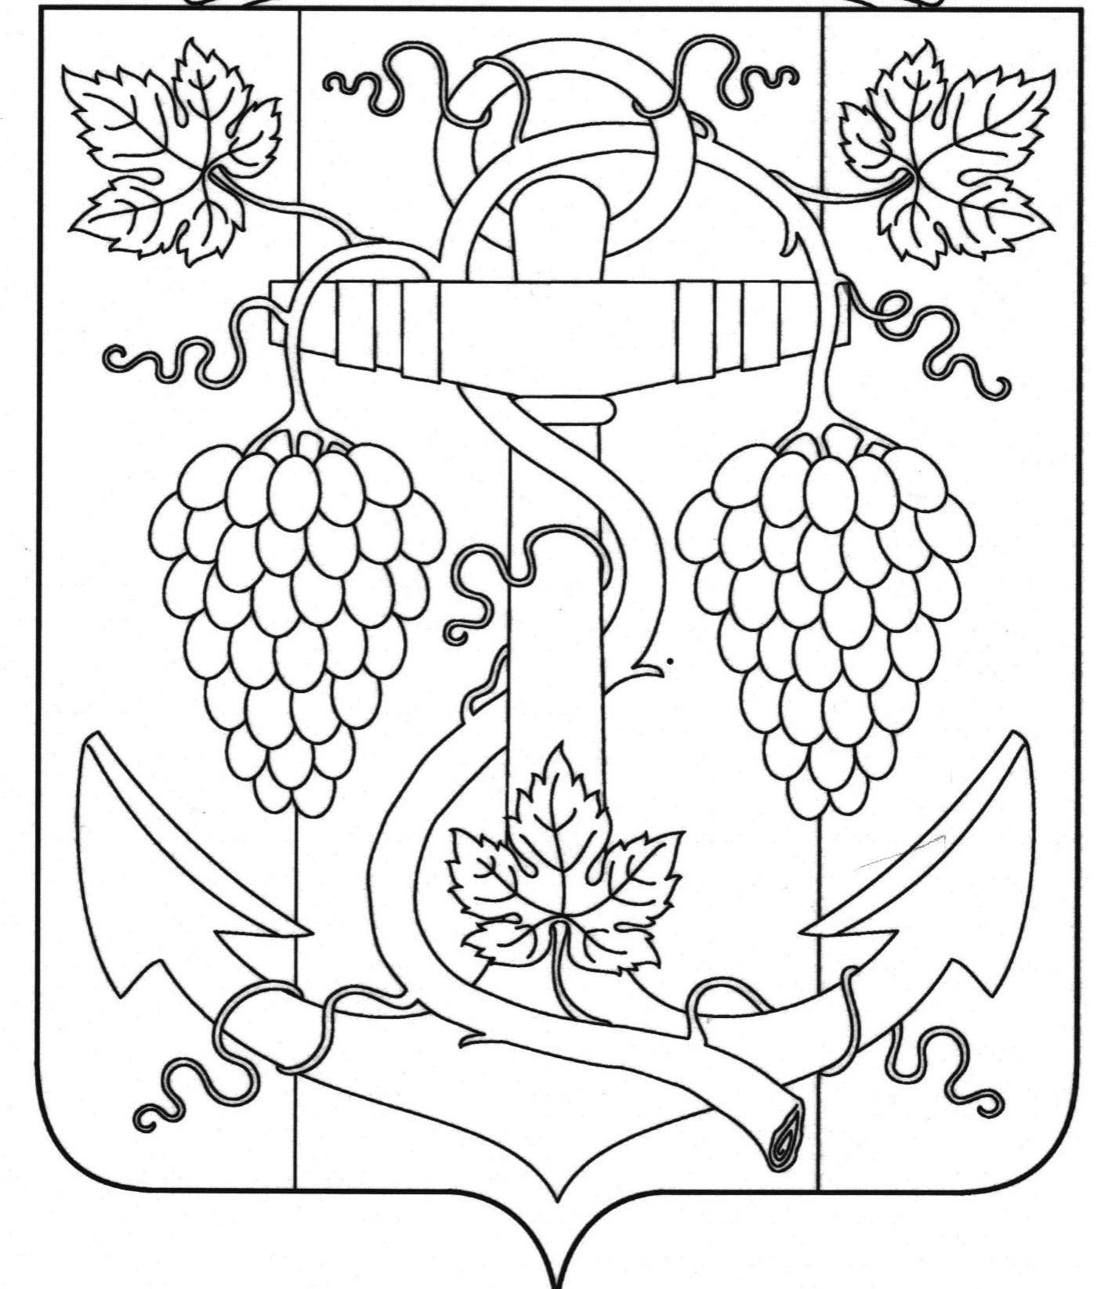

СОВЕТ ЗАПОРОЖСКОГО СЕЛЬСКОГО ПОСЕЛЕНИЯ
ТЕМРЮКСКОГО РАЙОНА

РЕШЕНИЕ № 115

ХХХ сессия IV созыва
«25 » июня 2021 года ст-ца Запорожская

О передаче полномочий по осуществлению внешнего
муниципального финансового контроля

В соответствии с частью 4 статьи 15 Федерального закона от 6 октября 2003 года № 131-ФЗ «Об общих принципах организации местного самоуправления в Российской Федерации», пунктом 11 статьи 3 Федерального закона от 7 февраля 2011 года № 6-ФЗ «Об общих принципах организации и деятельности контрольно-счетных органов субъектов Российской Федерации и муниципальных образований», Уставом Запорожского сельского поселения Темрюкского района, Совет Запорожского сельского поселения Темрюкского района, р е ш и л:
1. Передать Контрольно-счетной палате муниципального образования Темрюкский район полномочия контрольно-счетного органа Запорожского сельского поселения Темрюкского района по осуществлению внешнего муниципального финансового контроля с 1 января 2022 года по 31 декабря 2026 года.

2. Уполномочить председателя Совета Запорожского сельского поселения Темрюкского района Абрамян Ивана Рубеновича подписать соглашение о передаче Контрольно-счетной палате муниципального образования Темрюкский район полномочий контрольно-счетного органа поселения по осуществлению внешнего муниципального финансового контроля между Советом муниципального образования Темрюкский район, Советом Запорожского сельского поселения Темрюкского района и Контрольно-счетной палатой муниципального образования Темрюкский район.

3. Финансовое обеспечение полномочий, определенных в пункте 1 настоящего решения, осуществлять за счет предоставляемых из бюджета Запорожского сельского поселения Темрюкского района бюджету муниципального образования Темрюкский район иных межбюджетных трансфертов.

4. Официально опубликовать настоящее решение в периодическом печатном издании газете Темрюкского района «Тамань» и официально опубликовать (разместить) на официальном сайте муниципального образования Темрюкский район в информационно-телекоммуникационной сети «Интернет»

2

и официальном сайте администрации Запорожского сельского поселения Темрюкского района в информационно-телекоммуникационной сети «Интернет».
5. Контроль за исполнением данного решения возложить на начальника финансового отдела администрации Запорожского сельского поселения Темрюкского района С.Н.Кихаеву и постоянную комиссию Совета Запорожского сельского поселения Темрюкского района по вопросам
экономики, бюджета, финансов, налогов и распоряжению муниципальной собственностью (Криворучко).
6. Решение вступает в силу после его официального опубликования, но не ранее 1 января 2022 года.

Исполняющий обязанности  Главы Запорожского сельского поселения  Темрюкского района  _________________Е.И.Ясинская  «25» июня 2021 года | Председатель Совета  Запорожского сельского поселения Темрюкского района  _____________ И.Р. Абрамян  «25» июня 2021 года

